

**PISCINE SAINT-CHARLES**

**4ème étage**

+377 93 15 22 95

**TARIFS**

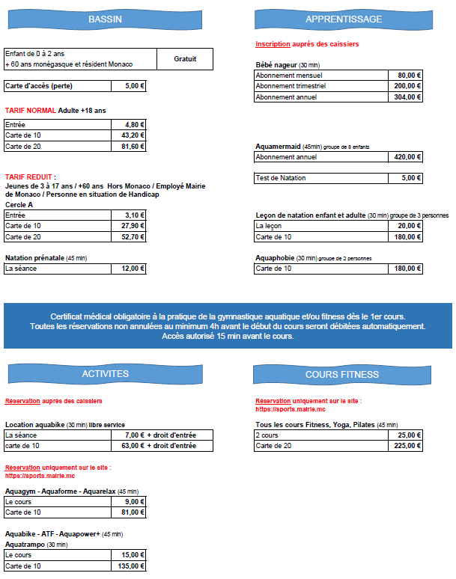

**OUVERTURE AU PUBLIC PISCINE SAINT-CHARLES**

**ET SALLE DE SPORT EN LIBRE ACCES SANS COACH**

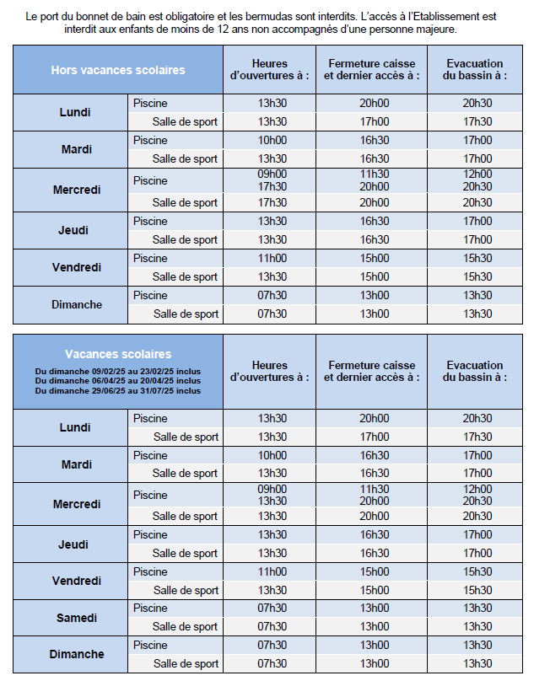

**PLANNING DES COURS AQUATIQUES ET FITNESS**

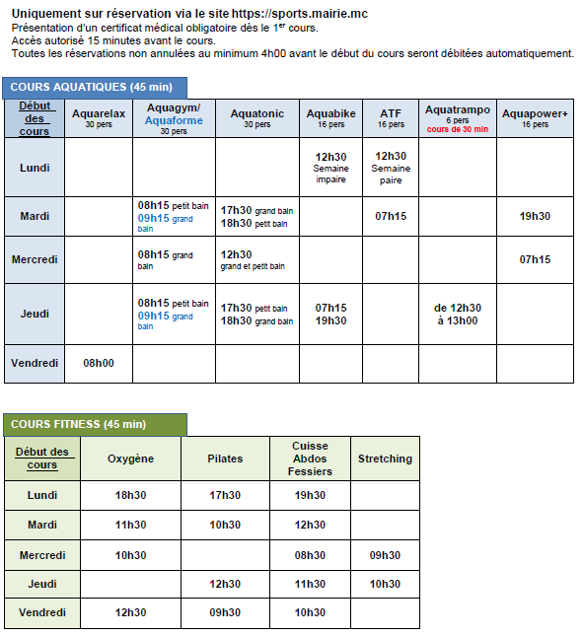

**DATES DES FERMETURES du 21/10/24 au 31/12/24**

**ET HORAIRES DIFFERENTS LORS DES VACANCES SCOLAIRES**

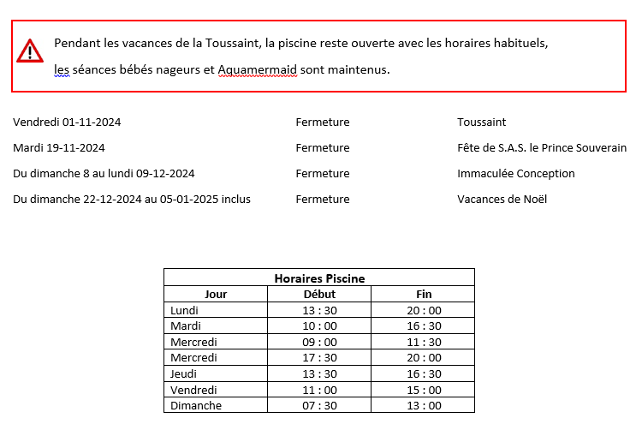

**DATES DES FERMETURES DU 01/01/24 AU 31/08/25**

**ET HORAIRES DIFFERENTS LORS DES VACANCES SCOLAIRES**

